关于报送在校生基本信息的操作说明

目 录

1、账号登录 2
2、修改密码 2
3、核对、完善基本信息 3
4、填写联系方式 4

从即日起至5月13日，2017届（2013级）、2018届（2014级）、2019届（2015级）毕业生通过学校就业信息管理系统核实补充本人的基本信息。
毕业生生源信息收集的时效性强，对毕业生领取就业资料、毕业生就业资格的认定及就业派遣具有重要作用，直接影响到毕业生的顺利就业，请各毕业生务必认真对待。

1、账号登录
就业管理系统登录地址为：http://120.25.231.53/jobsfast/stu，学校代码为13177，账号为学号，初始密码为：身份证号后6位，登录后请及时更改密码。
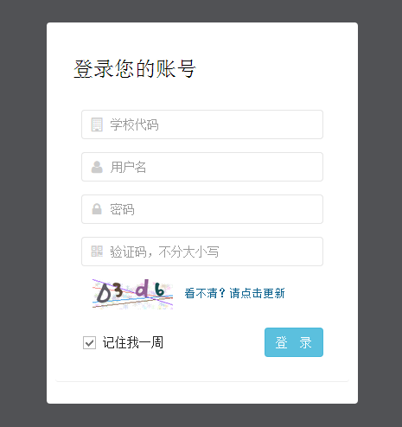

2、修改密码
成功登录后，应及时修改密码。请记住重设后的密码。
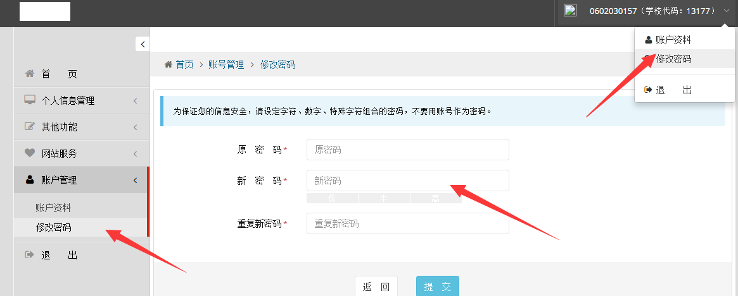

3、核对、完善基本信息
毕业生登录系统后，在“个人信息管理”－“基本信息”界面中，认真核对里面的项目。
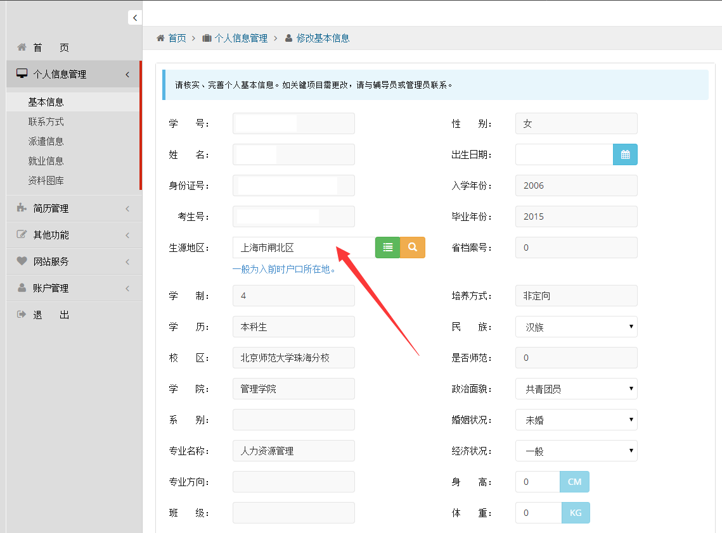
（1）对象：此次收集对象为全日制普通高校2017届、2018届、2019届毕业生。没有正式学籍的学生、旁听生、成人教育学生，外籍生源学生均不在收集范围之内，如发现有上述学生，请及时联系学院辅导员杜文婷老师。
（2）姓名：请核实就业系统上的姓名与教务处是否一致。如有不符，请提供派出所盖章的修改名字证明或修改后的户口簿复印件，若户口簿复印件中无法体现的须提供派出所证明；若名字中有生僻字的，须提供身份证复印件。
（3）身份证号：请核实为最新身份证号，若因身份证换代等原因更改过身份证的（即高考时身份证与现身份证不一致），须提供户口簿复印件，若户口簿复印件中无法体现的须提供派出所证明。
（4）生源地：一般为高考时本人户口所在地或父母户口所在地，与籍贯不同。如已迁到学校，则以迁入学校前为准；高考时本人户口与父母户口不在同一地方的，如果本人户口高考后已迁到学校，无法迁回原户籍复户，可以以父母户口所在地作为生源地；但如果本人户口现仍在原地（没有迁户口到学校），则以现户口所在地为生源地。生源地更改为跨地级市、省份的，须提供户口簿复印件。（特别提醒：生源地区关系到毕业时户口、档案等转移，请慎重核实！）
生源地地址填写只需填写到二级城市即可：如广东省珠海市。不需要具体到区、镇、县等
（5）修改本人的政治面貌
（6）“个人简介”部门请各位同学认真根据自己曾经的实际分四块填写：社会实践、校内社团、获奖情况，考取证书情况详细填写。
如：
社会实践部分：2016年1月代表某某公司参加地块策划工作；
校内社团部分：2015年至今担任学院职业发展协会组织部干事/或部长职务，期间曾组织了xxx活动。
2014-2015学年担任房管1班班长职务，期间组织了xxx活动。
获奖情况部分：2015年9月获2014-2015学年专业奖学金三等奖。
考取证书情况：
本人获得普通话二级甲等证书。
本人已通过英语专业四级证书。等
大事小事都尽量写，如都没有，请对自己进行三句话以内的自我评价。
（7）建议填写项：将个人寸头照相片上传上去。如有自行去照了职业装照，请倒入职业照，其他同学可以导入教务系统的头像。
（8）其他项目根据个人实际情况填写。如不能修改项目不符，请联系院系辅导员老师更正。

4、填写联系方式
毕业生联系方式将作为招聘信息、事务通知、就业指导服务等重要方式，请各毕业生务必填写有效联系方式。
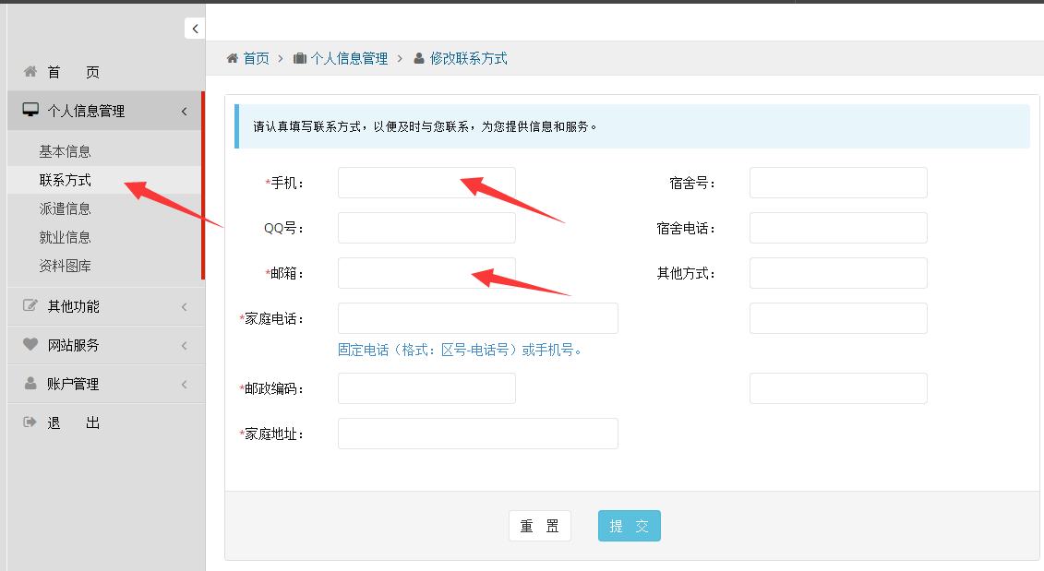
（1）手机：学生本人现用的手机号；
（2）邮箱：学生常用的邮箱，最好是QQ邮箱；
（3）家庭电话：家庭固号（加区号）或父母手机号；
（4）家庭联系地址：填写可以邮递的详细地址，必须写到门牌号；
（5）邮政编码：家庭所在地的邮政编码。

